Республика Бурятия Северо-Байкальский район
Муниципальное образование городского поселения
«поселок Нижнеангарск»
__________________________________________________________________

ПОСТАНОВЛЕНИЕ (Проект)
«___» _______ 2017 года № _____

Об утверждении муниципальной программы
«Формирование современной городской среды
муниципального образования городского
поселения «поселок Нижнеангарск»
на 2018-2022 годы»

В целях реализации приоритетного проекта Российской Федерации «Формирование современной городской среды», руководствуясь Федеральным законом от 06.10.2003 года №131-ФЗ «Об общих принципах организации местного самоуправления в Российской Федерации» п о с т а н о в л я ю:
1.Утвердить муниципальную программу «Формирование современной городской среды муниципального образования городского поселения «поселок Нижнеангарск» на 2018-2022 годы» (далее – Муниципальная программа, Программа), согласно Приложению.
2. Специалисту по финансово-экономической деятельности администрации МО ГП «поселок Нижнеангарск» (Непомнящих Л.Г.) предусмотреть ассигнования на реализацию муниципальной программы на указанный период.
3. Контроль за исполнением настоящего постановления возложить на Руководителя администрации МО ГП « поселок Нижнеангарск».
4. Настоящее постановление вступает в силу с момента его подписания и подлежит опубликованию.

Глава, председатель Совета депутатов
МО ГП «поселок Нижнеангарск» Е.Д. Каурцева

Приложение

УТВЕРЖДЕНО
постановлением Главы
муниципального образования
городского поселения
«поселок Нижнеангарск»

от _________2017 г. №______

Муниципальная программа
«Формирование современной городской среды муниципального образования городского поселения «поселок Нижнеангарск» на 2018-2022 годы»

Паспорт

Наименование Программы | «Формирование современной городской среды муниципального образования городского поселения «посёлок Нижнеангарск» на 2018-2022 годы» (далее – Муниципальная программа)
Ответственный исполнитель Программы | Администрация муниципального образования городского поселения «посёлок Нижнеангарск»
Участники Программы | Администрация муниципального образования городского поселения «Поселок Нижнеангарск»  Бюджетное учреждение «Созидание»
Подпрограммы Программы
Цель Программы | Повышение уровня благоустройства территории муниципального образования городского поселения «поселок Нижнеангарск» и улучшение качества городской среды  Повышение уровня качества жизни населения
Задачи Программы | 1. Повышение уровня благоустройства дворовых территорий муниципального образования городского поселения «поселок Нижнеангарск».  2. Повышение уровня благоустройства муниципальных территорий общего пользования (парков, скверов, набережных и т.д.) муниципального образования городского поселения «поселок Нижнеангарск».  3. Повышение уровня вовлеченности заинтересованных граждан, организаций в реализацию мероприятий по благоустройству муниципального образования городского поселения «поселок Нижнеангарск».
Целевые индикаторы Программы | -Количество благоустроенных дворовых территорий, ед. - 4 ;  -Доля благоустроенных дворовых территорий от общего количества (31) дворовых территорий, 12 %;  - Охват населения благоустроенными дворовыми территориями (доля населения, проживающего в жилом фонде с благоустроенными дворовыми территориями – 96 чел.- от общей численности населения – 4723 чел.), 2 %;  - Количество благоустроенных муниципальных территорий общего пользования, 1 ед.;  - Площадь благоустроенных муниципальных территорий общего пользования, 0,105 га;  - Доля площади благоустроенных муниципальных территорий общего пользования, ___ %;  -Доля финансового участия в выполнении минимального перечня работ по благоустройству дворовых территорий заинтересованных лиц, ___ %;  -Доля трудового участия в выполнении минимального перечня работ по благоустройству дворовых территорий заинтересованных лиц, ___ %;  -Доля финансового участия в выполнении дополнительного перечня работ по благоустройству дворовых территорий заинтересованных лиц, ___%;  -Доля трудового участия в выполнении дополнительного перечня работ по благоустройству дворовых территорий заинтересованных лиц, ____%.
Сроки реализации Программы | 2018-2022 годы
Объемы бюджетных ассигнований Программы | Общая сумма финансирования на 2018-2022 годы составит 6 млн. руб., в том числе:  *- объемы финансирования бюджетных средств ежегодно уточняются в соответствии с принимаемыми нормативно-правовыми актами о соответствующих бюджетах на очередной финансовый год и плановый период
   | Общий объем финансиро  вания, тыс.руб. | В том числе:
   | Общий объем финансиро  вания, тыс.руб. | Федераль  ный бюджет | Республи  канский бюджет | Местный бюджет | Внебюд  жетные источники
  Всего  2018-2022 годы* | 6000,0 |  | 5750,0 | 250,0
  2018 | 1200,0 |  | 1150,0 | 50,0
  2019 | 1200,0 |  | 1150,0 | 50,0
  2020 | 1200,0 |  | 1150,0 | 50,0
  2021 | 1200,0 |  | 1150,0 | 50,0
  2022 | 1200,0 |  | 1150,0 | 50,0
Ожидаемые результаты реализации Программы | - Улучшение качества городской среды муниципального образования городского поселения «поселок Нижнеангарск»  - Повышение уровня благоустройства муниципального образования муниципального образования городского поселения «поселок Нижнеангарск»  - Повышение уровня вовлеченности заинтересованных граждан, организаций в реализацию мероприятий по благоустройству муниципального образования городского поселения «поселок Нижнеангарск»

1. Общая характеристика сферы реализации Муниципальной программы
«Формирование современной городской среды муниципального образования городского поселения «посёлок Нижнеангарск» на 2018-2022 годы»

Настоящая Программа муниципального образования «посёлок Нижнеангарск» «Формирование современной городской среды на 2018-2022 годы» (далее – Программа) разработана в целях реализации приоритетного федерального проекта «Формирование комфортной городской среды».
Программой определены цели, задачи и мероприятия исключительно для территории муниципального образования городского поселения «поселок Нижнеангарск».

2. Характеристика текущего состояния сферы благоустройства в муниципальном образовании городского поселения «поселок Нижнеангарск»

Поселок Нижнеангарск является районным центром муниципального образования «Северо-Байкальский район», расположен в северной оконечности озера Байкал, в отводе обширной долины р. Верхняя Ангара, в 4 километрах западнее устья Кичерского рукава. Площадь п. Нижнеангарск составляет 1450 га. На 01.01.2017 г. в п. Нижнеангарск проживает 4723 человека.
В последние годы на территории муниципального образования городского поселения «поселок Нижнеангарск» проведен комплекс благоустроительных работ на территории набережной вдоль озера Байкал: заложены 3 аллеи-сквера, высажено более 200 саженцев деревьев и кустарников, произведено огораживание деревянными заборами, обустроены 2 детские спортивно-игровые площадки, зона с уличными тренажерами.
С 2010 года существует практика трудового участия граждан в выполнении мероприятий по благоустройству дворовых территорий в рамках деятельности местных общественных организаций в форме Территориального Общественного Самоуправления (ТОС). С участием ТОС произведено частичное благоустройство придомовых территорий 3 многоквартирных домов с числом жителей 72 человека. Практика трудового участия граждан, трудовых коллективов организаций и предприятий в мероприятиях по осуществлению благоустройства муниципальных территорий общего пользования заключается также в проведении добровольческих (волонтерских) работ, организуемых органами местного самоуправления, общественными организациями.
По результатам реализации Муниципальной программы «Формирование современной городской среды в муниципальном образовании городского поселения «посёлок Нижнеангарск» на 2017 год» осуществлено благоустройство придомовых территорий 4-х многоквартирных домов с числом жителей 96 человек (п. Нижнеангарск, ул. Козлова, № 25, № 27, № 29, № 31 и 1 территории общего пользования - Набережная озера Байкал в районе мемориального комплекса, посвященного памяти земляков – участников Великой Отечественной войны (75 м х 14 м).
В то же время в вопросах благоустройства территории поселения имеется ряд проблем. Работы по благоустройству поселения Нижнеангарск не приобрели пока комплексного, постоянного характера.
В связи с реализацией адресной программы «Переселение граждан из аварийного жилищного фонда, в том числе с учетом необходимости развития малоэтажного жилищного строительства в Северо-Байкальском районе Республики Бурятия в 2014 - 2017 годах» по строительству жилых домов в п. Нижнеангарск в 2016 году введено в эксплуатацию 4 многоквартирных дома по ул. Брусничная площадью 5113,5 м². До 2018 года будут введены в эксплуатацию 2 многоквартирных дома на улице 50 лет Октября. Благоустройство придомовых территорий новых домов также требует включения в Программу.
В настоящее время благоустройство территории муниципального образования городского поселения «поселок Нижнеангарск» характеризуется следующими показателями:
- Количество и площадь благоустроенных дворовых территорий (полностью освещенных, оборудованных местами для проведения досуга и отдыха разными группами населения (спортивные площадки, детские площадки и т.д.), малыми архитектурными формами). - 4 ед. / 0,45 га.
- Доля благоустроенных дворовых территорий многоквартирных домов от общего количества дворовых территорий многоквартирных дворов составляет 12 процентов.
3) Охват населения благоустроенными дворовыми территориями (доля населения, проживающего в жилом фонде с благоустроенными дворовыми территориями от общей численности населения муниципального образования) 2 процента.
4) Количество и площадь муниципальных территорий общего пользования (парки, скверы, набережные и т.д.) 23,2 га.
5) Доля и площадь благоустроенных муниципальных территорий общего пользования (парки, скверы, набережные и т.д.) от общего количества таких территорий 47,8 процентов / 11,0 га.
6) Доля и площадь муниципальных территорий общего пользования (парки, скверы, набережные и т.д.) от общего количества таких территорий, нуждающихся в благоустройстве 52,2 процентов / 12,2 га.
Конкретная деятельность, связанная с планированием и организацией работ по вопросам улучшения благоустройства, создания комфортных условий проживания населения, по мобилизации финансовых и организационных ресурсов, должна осуществляться в соответствии с настоящей Программой.

3. Приоритеты политики благоустройства, цели и задачи Программы

Разработка муниципальной Программы осуществляется на основе следующих принципов:
- полнота и достоверность информации;
- прозрачность и обоснованность решений органов местного самоуправления о включении объектов комплексного благоустройства в муниципальную Программу;
- приоритет комплексности работ при проведении благоустройства;
- эффективность расходования федеральной субсидии путем обеспечения высокой степени готовности к реализации муниципальной Программы на стадии ее формирования.
Цель Муниципальной программы: повышение уровня благоустройства территории муниципального образования городского поселения «поселок Нижнеангарск» и улучшение качества городской среды.
Для достижения основной цели муниципальной программы предполагается решение следующих задач:
1. Повышение уровня благоустройства дворовых территорий муниципального образования городского поселения «поселок Нижнеангарск».
2. Повышение уровня благоустройства муниципальных территорий общего пользования (парков, скверов, набережных и т.д.) муниципального образования городского поселения «поселок Нижнеангарск».
3. Повышение уровня вовлеченности заинтересованных граждан, организаций в реализацию мероприятий по благоустройству муниципального образования городского поселения «поселок Нижнеангарск».

- Прогноз ожидаемых результатов реализации муниципальной Программы
В результате реализации муниципальной Программы планируется достижение следующих результатов:
- Улучшение качества городской среды муниципального образования городского поселения «поселок Нижнеангарск»;
- Повышение уровня благоустройства муниципального образования муниципального образования городского поселения «поселок Нижнеангарск».
Планируется достижение показателей (индикаторов), представленных в Приложении № 2.

- Ресурсное обеспечение Программы

Объем средств муниципального бюджета (с учетом предоставленной субсидии), направляемых на финансирование мероприятий Программы, в том числе объем средств, направляемых на финансирование мероприятий по благоустройству дворовых территорий многоквартирных домов, принят в соответствии с приложением № 4 к муниципальной Программе.
Объемы бюджетных ассигнований Муниципальной программы за счет всех источников финансирования предоставлены в Таблице 1.

Таблица 1
Объемы финансирования муниципальной программы

 | Ед. изм. | 2018-2022 годы
Всего, в том числе за счет: | тыс. руб. | 6000,0
- средств федерального бюджета | тыс. руб. | 0,0
- средств республиканского бюджета | тыс. руб. | 6000,0
- средств местного бюджета | тыс. руб. | 250,0
- внебюджетных источников | тыс. руб. | 0,0

- Правовое регулирование Программы

Одним из основных инструментов реализации Муниципальной программы является нормативно-правовое регулирование в сфере строительства и жилищно-коммунального хозяйства на территории муниципального образования «Северо – Байкальский район» и муниципального образования городского поселения «посёлок Нижнеангарск».

В рамках разработки правового регулирования осуществляется обобщение практики применения федерального законодательства и законодательства республики Бурятия, проводится анализ реализации государственной политики в установленной сфере, осуществляется разработка предложений по совершенствованию законодательства в сфере реализации Муниципальной программы.
Основные направления совершенствования нормативной правовой базы представлены в Таблице 2.
Таблица 2
Правовое регулирование муниципальной программы
№ | Наименование правового акта | Основные  положения | Ответственные исполнители | Ожидаемые сроки принятия
 | Разработка нормативных правовых актов в связи с принятием нормативных правовых актов федеральных и республиканских органов государственной власти | Совершенствование законодательства, нормативно-правовой базы МО «Северо-Байкальский район», МО ГП «посёлок Нижнеангарск» | Администрация МО ГП «посёлок Нижнеангарск» | По мере необходимости
 | Проект постановления администрации МО ГП «посёлок Нижнеангарск» о внесении изменений в муниципальную программу | Определение объема ассигнований за счет средств бюджета на финансирование мероприятий | Администрация МО ГП «посёлок Нижнеангарск» | По мере необходимости
3. | Проекты постановлений, распоряжений и Положений администрации  МО ГП «посёлок Нижнеангарск» «по вопросам благоустройства | Приведение нормативно-правовых актов МО «Северо-Байкальский район», МО ГП «посёлок Нижнеангарск» в указанной сфере деятельности в соответствие с федеральным и республиканским законодательством. | Администрация МО ГП «посёлок Нижнеангарск» | По мере необходимости
4. | Проект решения сессии Совета депутатов МО ГП «посёлок Нижнеангарск» о местном бюджете на очередной финансовый год | Определение объема ассигнований за счет средств местного бюджета на финансирование мероприятий | Специалист по финансово-экономической деятельности | 2018-2022 годы
Согласно методических рекомендаций по подготовке государственных (муниципальных) программ формирования современной городской среды в рамках реализации приоритетного проекта «Формирование современной городской среды» на 2018-2022 годы предусматриваются положения, включаемые в муниципальную программу в соответствие с правилами предоставления федеральной субсидии (Приложение № 6):
1. Нормативная стоимость (единичные расценки) работ по благоустройству дворовых территорий, входящих в минимальный перечень таких работ (Приложение № 6.1).
2. Порядок разработки, обсуждения с Заинтересованными лицами и утверждения дизайн-проектов благоустройства дворовых территорий (Приложение № 6.2).
3. Перечень элементов благоустройства, предлагаемых к размещению на соответствующей территории (Приложение № 6.3).

- Меры муниципального регулирования и анализ рисков

реализации Программы

Основными видами рисков по источникам возникновения и характеру влияния на процесс и результаты реализации Муниципальной программы являются:

- организационно-управленческие риски, которые связаны с неэффективной организацией и управлением процесса реализации программных мероприятий;

- финансовые риски, которые связаны с неэффективным использованием средств, предусмотренных на реализацию программных мероприятий и входящих в нее подпрограмм;

- экономические риски, которые могут привести к снижению объемов финансирования и сокращению инвестиций.

Возникновение рисковых событий может привести к неэффективному использованию финансовых и административных ресурсов, невыполнению целей и задач Муниципальной программы и соответственно целевых показателей.

Недофинансирование мероприятий Муниципальной программы может привести к снижению показателей ее эффективности, прогнозируемости результатов, вариативности приоритетов при решении рассматриваемых проблем.

С целью минимизации влияния рисков на достижение цели и запланированных результатов ответственным исполнителем и соисполнителями в процессе реализации Муниципальной программы возможно принятие следующих мер:

- мониторинг реализации Муниципальной программы, позволяющий отслеживать выполнение запланированных мероприятий и достижения промежуточных показателей и индикаторов Муниципальной программы;

- обобщение и анализ опыта привлечения внебюджетных ресурсов;

- принятие решений, направленных на достижение эффективного взаимодействия исполнителей и соисполнителей Муниципальной программы, а также осуществления контроля качества ее выполнения;

- оперативное реагирование на изменения факторов внешней и внутренней среды и своевременное внесение соответствующих корректировок программных мероприятий и показателей Муниципальной программы в зависимости от достигнутых результатов.

Непредвиденные риски, связанные с кризисными явлениями в экономике Республики Бурятия, с природными и техногенными катастрофами и катаклизмами, могут привести к снижению бюджетных ассигнований на реализацию Муниципальной программы.

Принятие общих мер по управлению рисками осуществляется ответственным исполнителем Муниципальной программы в процессе мониторинга реализации Муниципальной программы и оценки ее эффективности и результативности.

- Оценка эффективности Программы

Оценка эффективности и результативности Программы представляет собой совокупность показателей оценки фактической эффективности по годам и по итогам реализации Программы в целом.
Методика оценки эффективности Программы выражается в оценке достижения запланированного значения каждого показателя. Общая эффективность выполнения Программы складывается из результатов по всем целевым показателям.
Контроль эффективности и результативности Программы осуществляется посредствам ежегодных отчетов, мониторинга промежуточных показателей.
По итогам мониторинга Программы возможна корректировка индикаторов (показателей), информации, как по ресурсному обеспечению, так и по комплексу мероприятий в составе отдельных подпрограмм Программы. Предложения о внесении изменений в перечни и состав мероприятий, а также в объёмы бюджетных ассигнований на реализацию мероприятий в пределах утверждённых лимитов, вносит в установленном порядке ответственный исполнитель по согласованию с соисполнителями.

Методика оценки эффективности муниципальной программы

1. Эффективность реализации Муниципальной программы оценивается ежегодно на основе целевых показателей и индикаторов, указанных в таблице 1 приложения № 8 к настоящей Муниципальной программе, исходя из соответствия текущих значений показателей (индикаторов) с их целевыми значениями.
2. Оценка эффективности реализации Муниципальной программы по целям (задачам) настоящей Муниципальной программы определяется по формуле:

Tfi
Ei = --- x 100%, где:
TNi

Ei - эффективность реализации i-й цели (задачи) Муниципальной программы (процентов);
Tfi - фактический показатель (индикатор), отражающий реализацию i-й цели (задачи) Муниципальной программы, достигнутый в ходе ее реализации;
TNi - целевой показатель (индикатор), отражающий реализацию i-й цели (задачи), предусмотренный Муниципальной программой.
3. Оценка эффективности реализации Муниципальной программы определяется по формуле:
n
SUM Ei
i=1
E = ------ x 100%, где:
n
E - эффективность реализации Муниципальной программы (процентов);
n - количество показателей (индикаторов) Муниципальной программы.
4. По итогам проведения оценки эффективности дается качественная оценка эффективности реализации Муниципальной программы (Таблица 3).
Таблица 3
Оценка эффективности реализации Муниципальной программы

Наименование показателя | Значение  показателя | Качественная оценка  Муниципальной программы
Эффективность реализации  Муниципальной программы (Е) | Е > 1,0 | Высокоэффективный
Эффективность реализации  Муниципальной программы (Е) | 0,7 < Е < 1,0 | Уровень эффективности средний
Эффективность реализации  Муниципальной программы (Е) | 0,5 < И < 0,7 | Уровень эффективности низкий
Эффективность реализации  Муниципальной программы (Е) | Е < 0,5 | Неэффективные

- Целевые индикаторы Программы
Показатели (индикаторы) подпрограммы отражены в Приложении № 2 к Муниципальной программе.

- Характеристика основных мероприятий Программы

Основные мероприятия подпрограммы направлены на реализацию поставленных цели и задач подпрограммы и Муниципальной программы в целом.
Требования к мероприятиям по благоустройству дворовых территорий многоквартирных домов, благоустройству муниципальных территорий общего пользования:
1. Все работы по благоустройству дворовых территорий многоквартирных домов, благоустройству муниципальных территорий общего пользования должны проводиться в соответствии с нормативной стоимостью (единичными расценками) работ по благоустройству дворовых территорий, входящих в минимальный и дополнительный перечни таких работ (приложение 6.1. к Программе) и в соответствии с порядком аккумулирования и расходования средств Заинтересованных лиц, направляемых на выполнение минимального и дополнительного перечней работ по благоустройству дворовых территорий, и механизм контроля за их расходованием (приложение к Программе).
2. Все работы по благоустройству дворовых территорий многоквартирных домов, благоустройству муниципальных территорий общего пользования должны проводиться в соответствии с порядком разработки, обсуждения с Заинтересованными лицами и утверждения дизайн-проектов благоустройства дворовых территорий, включенных в Программу на 2017 год, (приложение 6.2. к Программе).
3. При проведении работ по благоустройству должна учитываться необходимость обеспечения физической, пространственной и информационной доступности зданий, сооружений, дворовых и общественных территорий для инвалидов и других маломобильных групп населения.

Для решения задачи 1: Повышение уровня благоустройства дворовых территорий многоквартирных домов муниципального образования городского поселения «поселок Нижнеангарск» предусмотрены:
- - мероприятие 01 - 03. Благоустройство территорий, прилегающих к жилым домам по ул. Козлова, № 4, № 19, № 19/а;
- - мероприятие 04 - 05. Благоустройство территорий, прилегающих к жилым домам по ул. Перевальская, № 3, № 13;
- - мероприятие 06 - 07. Благоустройство территорий, прилегающих к жилым домам по ул. Победы, № 6, № 8;
- - мероприятие 08 - 15. Благоустройство территорий, прилегающих к жилым домам по ул. Ленина, № 36, № 50, № 50/а, № 52, № 54, № 56, № 121, № 117/в;
- - мероприятие 16 - 21. Благоустройство территорий, прилегающих к жилым домам по ул. 50 лет Октября, № 3/а, № 15, № 16, № 17, № 18, № 19;
- - мероприятие 22 - 24. Благоустройство территорий, прилегающих к жилым домам по переулку Клубный, № 1, № 1/а, № 3;
- - мероприятие 25. Благоустройство территорий, прилегающих к жилому дому по ул. Ангарская, № 6;
- - мероприятие 26. Благоустройство общей дворовой территории, прилегающей к жилым домам по ул. Брусничная, № 17, № 18, № 19, № 20,
- - мероприятие 27. Благоустройство дворовой территории, прилегающей к жилым домам по ул. Брусничная, № 21
- путем проведения работ из минимального перечня видов работ по благоустройству дворовых территорий, финансируемых за счет средств субсидии:
- - ремонт дворовых проездов;
- - обеспечение освещения дворовых территорий;
- - установка скамеек на дворовых территориях
- - установка урн на дворовых территорий.
Также возможно проведение по указанным адресам мероприятий дополнительного перечня работ по благоустройству дворовых территорий:
- - оборудование детских и (или) спортивных площадок
- - автомобильных парковок;
- - озеленение территорий;
- -иные виды работ, предусмотренные правилами благоустройства, утвержденные в установленном порядке органами местного самоуправления.

Для решения задачи 2. Повышение уровня благоустройства муниципальных территорий общего пользования (парков, скверов, набережных и т.д.) муниципального образования городского поселения «поселок Нижнеангарск» предусмотрены:
- - мероприятие 28. Благоустройство муниципальной территории общего пользования по адресу: п. Нижнеангарск, ул. Строителей, 5 - площадь у торгового комплекса «МЕТРО»;
- - мероприятие 29. Благоустройство муниципальных территорий общего пользования по адресу: п. Нижнеангарск, ул. Победы, участок набережной озера Байкал;
- - мероприятие 30. Благоустройство муниципальных территорий общего пользования по адресу: п. Нижнеангарск, пл. Советов, участок мемориального комплекса с братской могилой;
- и др. путем выполнения работ по:
- - бетонированию (мощению) пешеходных дорожек;
- - бетонированию проездов и площадок для стоянок автотранспорта;
- - установке скамеек в скверах, набережных;
- - установке урн в скверах, набережных.

Для решения задачи 3. Повышение уровня вовлеченности заинтересованных граждан, организаций в реализацию мероприятий по благоустройству муниципального образования городского поселения «поселок Нижнеангарск» предусмотрены организационные мероприятия по открытому обсуждению с участием населения п. Нижнеангарск проектов по благоустройству дворовых территорий, проектов по благоустройству муниципальных территорий общего пользования, проектов благоустройства указанных территорий.
Для решения поставленной задачи планируется трудовое участие граждан, организаций в реализации проектов по благоустройству в неденежной форме. В том числе:
- выполнение жителями неоплачиваемых работ, не требующих специальной квалификации, как например: подготовка объекта (дворовой территории) к началу работ (земляные работы, снятие старого оборудования, уборка мусора), и другие работы (покраска оборудования, озеленение территории посадка деревьев, охрана объекта);
- предоставление строительных материалов, техники и т.д.;
- обеспечение благоприятных условий для работы подрядной организации, выполняющей работы и для ее работников (горячий чай, печенье и т.д.)
Вовлечение граждан, организаций в процесс улучшения качества городской среды должно происходить в соответствии с принципами:
- все формы участия граждан, организаций направлены на наиболее полное включение всех заинтересованных сторон, на выявление их истинных интересов и ценностей, на достижение согласия по целям и планам реализации проектов по благоустройству дворовых территорий, муниципальных территорий общего пользования;
- открытое обсуждение проектов по благоустройству дворовых территорий, муниципальных территорий общего пользования подлежащих благоустройству, проектов благоустройства указанных территорий;
- все решения, касающиеся благоустройства дворовых территорий, благоустройства муниципальных территорий общего пользования должны приниматься открыто и гласно, с учетом мнения жителей.
Отбор дворовых территорий для включения в Программу должен происходить в соответствии с с Постановлением об утверждении порядка и сроков представления рассмотрения и оценки предложений заинтересованных лиц ….. от № …

Отбор муниципальных территорий общего пользования для включения в Программу должен происходить в соответствии с Постановлением об утверждении порядка и сроков представления рассмотрения и оценки предложений заинтересованных лиц ….. от № …

Приложение № 2

к муниципальной программе

«Формирование современной городской среды

муниципального образования

«посёлок Нижнеангарск» на 2018-2022 годы»

С В Е Д Е Н И Я

о показателях (индикаторах) муниципальной программы

«Формирование современной городской среды муниципального образования

городского поселения «посёлок Нижнеангарск» на 2018-2022 годы»

№ | Наименование показателя (индикатора) | Единица измерения | Значения показателей
№ | Наименование показателя (индикатора) | Единица измерения | 2018 год
 | Задача 1. Повышение уровня благоустройства дворовых территорий муниципального образования городского поселения «поселок Нижнеангарск»
1 | Количество благоустроенных дворовых территорий | Ед.
2 | Доля благоустроенных дворовых территорий от общего количества дворовых территорий | %
3 | Охват населения благоустроенными дворовыми территориями (доля населения, проживающего в жилом фонд с благоустроенными дворовыми территориями от общей численности населения муниципального образования субъекта Российской Федерации) | %
 | Задача 2 Повышение уровня благоустройства муниципальных территорий общего пользования (парков, скверов, набережных и т.д.) муниципального образования городского поселения «поселок Нижнеангарск»
4 | Количество благоустроенных муниципальных территорий общего пользования | Ед.
5 | Площадь благоустроенных муниципальных территорий общего пользования | Га
6 | Доля площади благоустроенных муниципальных территорий общего пользования | %
 | Задача 3 Повышение уровня вовлеченности заинтересованных граждан, организаций в реализацию мероприятий по благоустройству муниципального образования городского поселения «поселок Нижнеангарск»
7 | Доля финансового участия в выполнении минимального перечня работ по благоустройству дворовых территорий заинтересованных лиц | %
8 | Доля трудового участия в выполнении минимального перечня работ по благоустройству дворовых территорий заинтересованных лиц | %
9. | Доля финансового участия в выполнении дополнительного перечня работ по благоустройству дворовых территорий заинтересованных лиц | %
10. | Доля трудового участия в выполнении дополнительного перечня работ по благоустройству дворовых территорий заинтересованных лиц | %

Приложение № 3

к муниципальной программе

«Формирование современной городской среды муниципального образования
«посёлок Нижнеангарск» на 2018-2022 годы»

ПЕРЕЧЕНЬ

основных мероприятий муниципальной программы «Формирование современной городской среды

муниципального образования городского поселения «посёлок Нижнеангарск» на 2018-2022 годы»

Номер и наименование основного мероприятия | Ответственный исполнитель |  | Срок |  |  |  | Ожидаемый непосредственный результат (краткое описание) | Основные направления реализации | Связь с показателями Программы (подпрограммы)
Номер и наименование основного мероприятия |  |  | начала реализации |  | окончания реализации |  | Ожидаемый непосредственный результат (краткое описание) | Основные направления реализации
Задача 1. Повышение уровня благоустройства дворовых территорий муниципального образования городского поселения «поселок Нижнеангарск»
01 – 03. Благоустройство территорий, прилегающих к жилым домам №№ 4, 19, 19/а  по ул. Козлова | АМО ГП «посёлок Нижнеангарск» |  |  |  |  |  | Создание безопасных и комфортных условий для проживания населения муниципального образования | - ремонт дворовых проездов;  -обеспечение освещения дворовых территорий;  - установка скамеек на дворовых территориях;  - установка урна дворовых территориях | 1.Количество благоустроенных дворовых территорий, ед.-…..  2.Доля благоустроенных дворовых территорий от общего количества дворовых территорий, %.....  3.Охват населения благоустроенными дворовыми территориями (доля населения, проживающего в жилом фонде с благоустроенными дворовыми территориями от общей численности населения муниципального образования), %
04-05. Благоустройство территорий, прилегающих к жилым домам №№ 3, 13  по ул. Перевальская | АМО ГП «посёлок Нижнеангарск» |  |  |  |  |  |  |  | 1.Количество благоустроенных дворовых территорий, ед.-…..  2.Доля благоустроенных дворовых территорий от общего количества дворовых территорий, %.....  3.Охват населения благоустроенными дворовыми территориями (доля населения, проживающего в жилом фонде с благоустроенными дворовыми территориями от общей численности населения муниципального образования), %
06 - 07. Благоустройство территорий, прилегающих к жилым домам №№ 6, 8  по ул. Победы | АМО ГП «посёлок Нижнеангарск» |  |  |  |  |  |  |  | 1.Количество благоустроенных дворовых территорий, ед.-…..  2.Доля благоустроенных дворовых территорий от общего количества дворовых территорий, %.....  3.Охват населения благоустроенными дворовыми территориями (доля населения, проживающего в жилом фонд с благоустроенными дворовыми территориями от общей численности населения муниципального образования ), %
08 - 15. Благоустройство территорий, прилегающих к жилым домам №№ 36, 50, 50/а, 52, 54, 56, 117/в, 121  по ул. Ленина | АМО ГП «посёлок Нижнеангарск» |  |  |  |  |  |  |  | 1.Количество благоустроенных дворовых территорий, ед.-…..  2.Доля благоустроенных дворовых территорий от общего количества дворовых территорий, %.....  3.Охват населения благоустроенными дворовыми территориями (доля населения, проживающего в жилом фонд с благоустроенными дворовыми территориями от общей численности населения муниципального образования ), %
16 - 21. Благоустройство территорий, прилегающих к жилым домам №№ 3/а, 15, 16, 17, 18, 19  по ул. 50 лет Октября | АМО ГП «посёлок Нижнеангарск» |  |  |  |  |  | Создание безопасных и комфортных условий для проживания населения муниципального образования. | - ремонт дворовых проездов;  - обеспечение освещения дворовых территорий;  - установка скамеек на дворовых территориях;  - установка урна дворовых территориях
22 - 24. Благоустройство территорий, прилегающих к жилым домам №№ 1, 1/а, 3  по переулку Клубный | АМО ГП «посёлок Нижнеангарск»
25. Благоустройство территории, прилегающей к жилому дому  № 6 по ул. Ангарская | АМО ГП «посёлок Нижнеангарск»
26. Благоустройство территории, прилегающей к жилым домам №№ 17,18, 19, 20  по ул. Брусничная | АМО ГП «посёлок Нижнеангарск»
27. Благоустройство территории, прилегающей к жилому дому № 21 по ул. Брусничная | АМО ГП «посёлок Нижнеангарск»
Задача 2 Повышение уровня благоустройства муниципальных территорий общего пользования муниципального образования городского поселения
«поселок Нижнеангарск»
28. Благоустройство муниципальных территорий общего пользования | АМО ГП «посёлок Нижнеангарск» |  |  |  |  | Создание безопасных и комфортных условий для проживания населения муниципального образования. |  | - обустройство автомобильных парковок  - установка скамеек в скверах, набережных; | 1.Количество благоустроенных муниципальных территорий общего пользования, ед  2.Площадь благоустроенных муниципальных территорий общего пользования, га  3.Доля площади благоустроенных муниципальных территорий общего пользования, %
29. Благоустройство муниципальных территорий общего пользования | АМО ГП «посёлок Нижнеангарск» |  |  |  |  | Создание безопасных и комфортных условий для проживания населения муниципального образования. |  | - установка урн в скверах, набережных;  - обустройство пешеходных дорожек; | 1.Количество благоустроенных муниципальных территорий общего пользования, ед  2.Площадь благоустроенных муниципальных территорий общего пользования, га  3.Доля площади благоустроенных муниципальных территорий общего пользования, %
Задача 3 Повышение уровня вовлеченности заинтересованных граждан, организаций в реализацию мероприятий по благоустройству муниципального образования городского поселения «поселок Нижнеангарск»
07. трудовое участие граждан, организаций в реализации проектов по благоустройству в неденежной форме, в том числе-  выполнение жителями неоплачиваемых работ, не требующих специальной квалификации, как например: подготовка объекта (дворовой территории) к началу работ (земляные работы, снятие старого оборудования, уборка мусора), и другие работы (покраска оборудования, озеленение территории посадка деревьев, охрана объекта);  - предоставление строительных материалов, техники и т.д.;  - обеспечение благоприятных условий для работы подрядной организации, выполняющей работы и для ее работников (горячий чай, печенье и т.д.) | АМО ГП «посёлок Нижнеангарск» |  |  |  |  | Повышение уровня вовлеченности граждан поселения в реализацию мероприятий по благоустройству |  | подготовка объекта (дворовой территории) к началу работ (земляные работы, снятие старого оборудования, уборка мусора), и другие работы (покраска оборудования, озеленение территории посадка деревьев, охрана объекта) |  | 1.Доля финансового участия в выполнении минимального перечня работ по благоустройству дворовых территорий заинтересованных лиц, %  2.Доля трудового участия в выполнении минимального перечня работ по благоустройству дворовых территорий заинтересованных лиц, %  3.Доля финансового участия в выполнении дополнительного перечня работ по благоустройству дворовых территорий заинтересованных лиц, %  4.Доля трудового участия в выполнении дополнительного перечня работ по благоустройству дворовых территорий заинтересованных лиц, %

Приложение № 4

к муниципальной программе

«Формирование современной городской среды

муниципального образования «посёлок Нижнеангарск» на 2018-2022 годы»

Таблица 1

Ресурсное обеспечение реализации муниципальной программы

«Формирование современной городской среды муниципального образования «посёлок Нижнеангарск» на 2018-2022 годы»

за счет всех источников финансирования
Наименование | Ответственный исполнитель, соисполнитель, государственный (муниципальный) заказчик-координатор, участник | Источник финансирования | Код бюджетной классификации |  |  |  | Объемы бюджетных ассигнований (тыс. рублей)
Наименование |  | Источник финансирования | ГРБС | Рз  Пр | ЦСР | ВР
Муниципальная программа «Формирование современной городской среды муниципального образования «посёлок Нижнеангарск»  на 2018-2022 годы» | Всего, в том числе | Всего |  |  |  |  | 6000,0
 | Всего, в том числе | федеральный бюджет |  |  |  |  | 0
 | Всего, в том числе | республиканский бюджет |  |  |  |  | 5750,0
 | Всего, в том числе | местный бюджет |  |  |  |  | 250,0
 | Всего, в том числе | внебюджетные источники |  |  |  |  | 0
 | (наименование ответственного исполнителя)  Администрация муниципального образования городского поселения «посёлок Нижнеангарск» | Всего
 |  | федеральный бюджет
 |  | республиканский бюджет
 |  | местный бюджет
 |  | внебюджетные источники
 | (наименование соисполнителя)  Бюджетное учреждение «Созидание» | Всего
 |  | федеральный бюджет
 |  | республиканский бюджет
 |  | местный бюджет
 |  | внебюджетные источники
 | (наименование государственного (муниципального) заказчика-координатора)  Администрация муниципального образования «Северо-Байкальский район» | Всего
 |  | федеральный бюджет
 |  | республиканский бюджет
 |  | местный бюджет
 |  | внебюджетные источники
 | (наименование участника)  Администрация муниципального образования городского поселения «Поселок Нижнеангарск» | Всего
 |  | федеральный бюджет
 |  | республиканский бюджет
 |  | местный бюджет
 |  | внебюджетные источники

Таблица 2
Ресурсное обеспечение муниципальной программы
«Формирование современной городской среды муниципального образования «посёлок Нижнеангарск»
на 2018-2022 годы» за счет средств местного бюджета

Статус | Наименование Муниципальной программы, подпрограммы, мероприятия | Ответственный исполнитель, соисполнитель | Код бюджетной классификации |  |  |  | Расходы, тыс. руб.  2017 год.
Статус |  | Ответственный исполнитель, соисполнитель | ЦСР | Рз Пр | ГРБС | ВР
Муниципальная программа | «Формирование современной городской среды  муниципального образования «посёлок Нижнеангарск» на 2018-2022 годы» | Всего |  |  |  |  | 250,0
Муниципальная программа |  | Администрация МО ГП «п. Нижнеангарск» |  |  |  |  | 250,0
Подпрограмма 1 | «Формирование современной городской среды муниципального образования «посёлок Нижнеангарск» на 2018-2022 годы» | Всего
Подпрограмма 1 |  | Администрация МО ГП «п. Нижнеангарск»
Мероприятие 01 | Благоустройство прилегающих к жилым домам территорий по ул. | Всего
Мероприятие 01 | Благоустройство прилегающих к жилым домам территорий по ул. | Администрация МО ГП «п. Нижнеангарск»
Мероприятие 02 | Благоустройство прилегающих к жилым домам территорий по ул. | Всего
Мероприятие 02 | Благоустройство прилегающих к жилым домам территорий по ул. | Администрация МО ГП «п. Нижнеангарск»
Мероприятие 03 | Благоустройство прилегающих к жилым домам территорий по ул. | Всего
Мероприятие 03 | Благоустройство прилегающих к жилым домам территорий по ул. | Администрация МО ГП «п. Нижнеангарск»
Мероприятие 04 | Благоустройство прилегающих к жилым домам территорий по ул. | Всего
Мероприятие 04 | Благоустройство прилегающих к жилым домам территорий по ул. | Администрация МО ГП «п. Нижнеангарск»
Мероприятие 05 | Благоустройство муниципальных территорий общего пользования | Всего
Мероприятие 05 | Благоустройство муниципальных территорий общего пользования | Администрация МО ГП «п. Нижнеангарск»
Мероприятие 06 | Благоустройство муниципальных территорий общего пользования | Всего
Мероприятие 06 | Благоустройство муниципальных территорий общего пользования | Администрация МО ГП «п. Нижнеангарск»

Приложение № 5 к муниципальной программе

«Формирование современной городской среды

муниципального образования «посёлок Нижнеангарск» на 2018-2022 годы»

План реализации муниципальной программы

«Формирование современной городской среды муниципального образования
городского поселения «посёлок Нижнеангарск» на 2018-2022 годы»

Наименование контрольного события программы | Статус | Ответственный исполнитель | Срок наступления контрольного события (дата)
Наименование контрольного события программы | Статус | Ответственный исполнитель | 2017 год
 |  |  | I квартал | II квартал |  | III квартал |  | IV квартал
Контрольное событие № 1.  Утверждение органами местного самоуправления проекта муниципальной программы формирования современной городской среды на 2018 - 2022 годы | муниципальная программа | Администрация МО ГП «поселок Нижнеангарск» | - |  | - |  | - | 30.11
Контрольное событие № 2.  Утверждение Правил благоустройства поселений (с учетом общественных обсуждений) | правила благоустройства | Администрация МО ГП «поселок Нижнеангарск» |  |  | 01.04
Контрольное событие № 3.  Опубликование для общественного обсуждения проектов муниципальной программы формирования современной городской среды на 2018-2022 годы | проект муниципальной программы | Администрация МО ГП «поселок Нижнеангарск» |  |  |  |  |  | 30.10
Контрольное событие № 4.  Утверждение муниципальной программы формирования современной городской среды на 2018-2022 годы | муниципальная программа | Администрация МО ГП «поселок Нижнеангарск» |  |  | 25.04 |  |  | 30.12
Контрольное событие № 5.  Утверждение с учетом обсуждения с заинтересованными лицами дизайн-проекта благоустройства дворовой территории, включенной в муниципальную программу, а также дизайн-проекта благоустройства общественной территории | дизайн-проект благоустройства дворовой территории | Администрация МО ГП «поселок Нижнеангарск» |  |  |  |  |  | 30.11

Приложение № 6

к муниципальной программе

«Формирование современной городской среды

муниципального образования городского поселения

«посёлок Нижнеангарск» на 2018-2022 годы»

Положения, включаемые в муниципальную программу
в соответствие с Правилами предоставления
федеральной субсидиИ
Приложение 6.1

Нормативная стоимость (единичные расценки) работ по благоустройству дворовых территорий, входящих в минимальный перечень таких работ

№ п/п | Наименование работ | Ед.  измер. | Кол-во | Стоимость без НДС  руб.
1 | Бетонирование дворовых проездов | кв. м. | 1 | 631,85
2 | Обеспечение освещения дворовых территорий
2.1 | Установка опоры для уличного освещения со светодиодной лампой | шт. | 1 | 36 935,6
3 | Установка скамеек
3.1 | Диван на металлических ножках без подлокотников | шт. | 1 | 11 407,48
4. | Установка урн
4.1 | Урна металлическая опрокидывающаяся | шт. | 1 | 4 039,64

Приложение 6.2

Порядок разработки, обсуждения с заинтересованными лицами и утверждения дизайн-проектов благоустройства дворовой территории, включенных в муниципальную программу «Формирование современной городской среды муниципального образования городского поселения «поселок Нижнеангарск» на 2018-2022 годы»

1. Настоящий порядок устанавливает процедуру разработки, обсуждения с заинтересованными лицами и утверждения дизайн-проектов благоустройства дворовой территории, включаемых в муниципальную программу «Формирование современной городской среды муниципального образования городского поселения «поселок Нижнеангарск» на 2018-2022 годы» (далее - Порядок).
2. Для целей Порядка применяются следующие понятия:
2.1. дворовая территория - совокупность территорий, прилегающих к многоквартирным домам, с расположенными на них объектами, предназначенными для обслуживания и эксплуатации таких домов, и элементами благоустройства этих территорий, в том числе парковками (парковочными местами), тротуарами и автомобильными дорогами, включая автомобильные дороги, образующие проезды к территориям, прилегающим к многоквартирным домам;
2.2. заинтересованные лица - собственники помещений в многоквартирных домах, собственники иных зданий и сооружений, расположенных в границах дворовой территории, подлежащей благоустройству.
3. Разработка дизайн-проекта обеспечивается Общественной комиссией.
4. Дизайн-проект разрабатывается в отношении дворовых территорий, прошедших отбор, исходя из даты представления предложений заинтересованных лиц в пределах выделенных лимитов бюджетных ассигнований. В случае совместной заявки заинтересованных лиц, проживающих в многоквартирных домах, имеющих общую дворовую территорию, дизайн - проект разрабатывается на общую дворовую территорию.
4. В дизайн-проект включается текстовое и визуальное описание проекта благоустройства, в том числе концепция проекта и перечень (в том числе визуализированный) элементов благоустройства, предполагаемых к размещению на соответствующей территории.
5.Содержание дизайн-проекта зависит от вида и состава планируемых работ. Дизайн-проект может быть подготовлен в виде проектно-сметной документации или в упрощенном виде - изображение дворовой территории на топографической съемке в масштабе с отображением текстового и визуального описания проекта благоустройства дворовой территории и техническому оснащению площадок исходя из минимального перечня работ, с описанием работ и мероприятий, предлагаемых к выполнению, со сметным расчетом стоимости работ исходя из единичных расценок.
6. Разработка дизайн - проекта включает следующие стадии:
6.1. осмотр дворовой территории, предлагаемой к благоустройству, совместно с представителем заинтересованных лиц;
6.2. разработка дизайн - проекта;
6.3. согласование дизайн-проекта благоустройства дворовой территории с представителем заинтересованных лиц;
6.4. утверждение дизайн-проекта Общественной комиссией.
7. Представитель заинтересованных лиц обязан рассмотреть представленный дизайн-проект в срок, не превышающий двух календарных дней с момента его получения и представить в администрацию муниципального образования «поселок Нижнеангарск» согласованный дизайн-проект или мотивированные замечания.
7.1.В случае не урегулирования замечаний, администрация муниципального образования «поселок Нижнеангарск» передает дизайн-проект с замечаниями представителя заинтересованных лиц Общественной комиссии для проведения обсуждения с участием представителя заинтересованных лиц и принятия решения по дизайн-проекту.
8. Дизайн-проект утверждается Общественной комиссией, решение об утверждении оформляется в виде протокола заседания Общественной комиссии.

Приложение 6.3

Перечень элементов благоустройства, предлагаемых к размещению на соответствующей территории

Светильник уличного освещения (светодиодный)
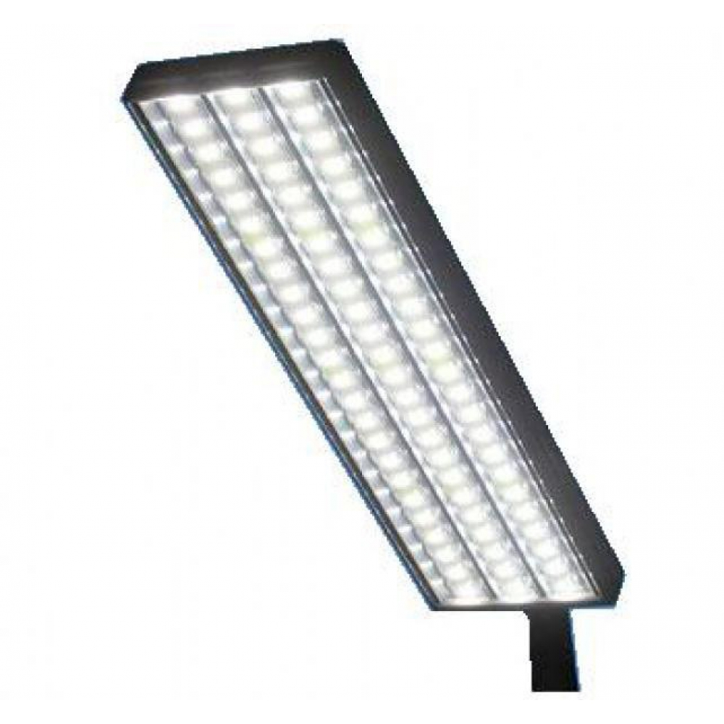

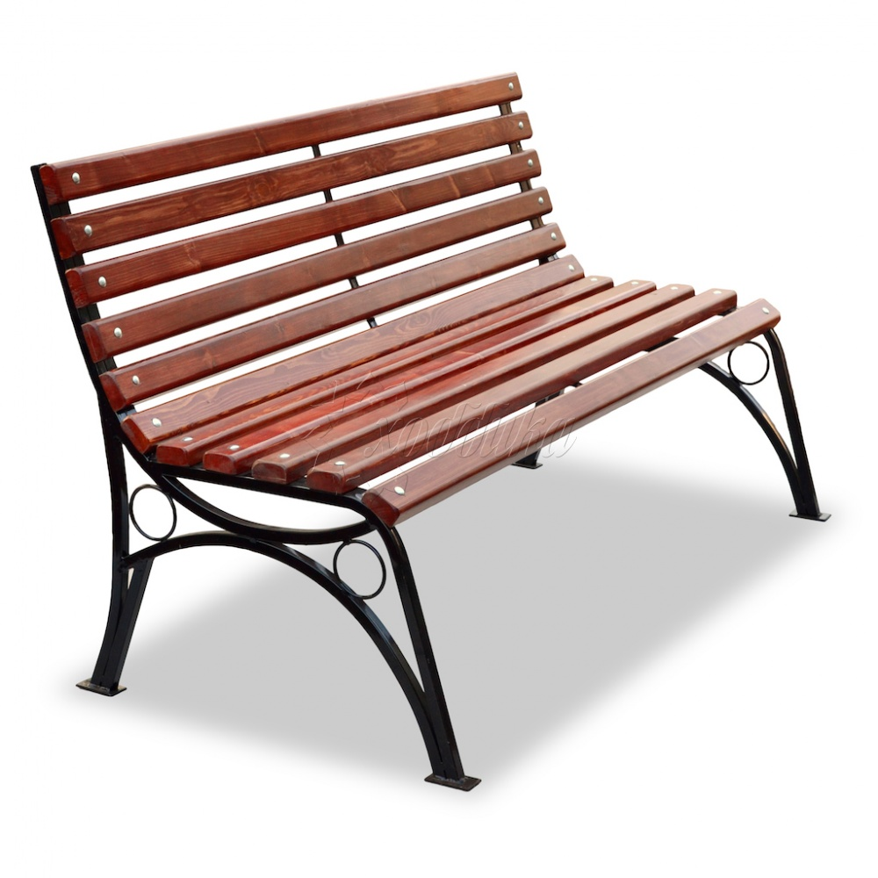 | Скамейка – диван со спинкой
  Характеристики: | Высота сидения: 84 см  Ширина: 76 см  Вес: от 21 кг
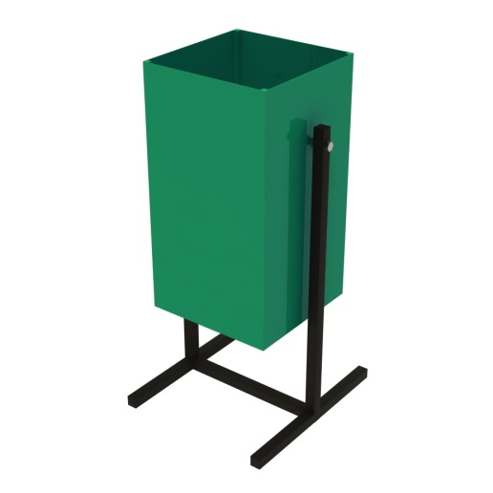 | Урна для мусора
  Характеристики: | Высота - 600 мм  Ширина – 400 мм  Объем: 20 л

